030.

Chía,

INFORME EJECUTIVO EMPALME DE LA SECRETARÍA DE GOBIERNO
ASPECTOS ADMINISTRATIVOS

Organigrama:

De acuerdo con el Decreto 040 de 2019 que estableció el Manual Básico de la Administración Municipal de Chía y adoptó la Estructura Organizacional de la Administración Central del Municipio de Chía, tenemos que la Secretaría de Gobierno está conformada por 3 direcciones:

- Dirección de Seguridad y Convivencia Ciudadana
- Dirección de Asuntos Étnicos, Raciales, Religiosas y Posconflicto
- Dirección de Derechos y Resolución de Conflictos: en esta última se encuentran:
- Comisarías de Familia y
- las Inspecciones de Policía.

Talento humano:

La planta de personal está conformada de la siguiente manera:

SECRETARIA DE GOBIERNO
Cargo | Cód. | Gra. | Total
SECRETARIO DE DESPACHO | 020 | 04 | 1
PROFESIONAL ESPECIALIZADO | 222 | 07 | 1
PROFESIONAL UNIVERSITARIO | 219 | 04 | 3
PROFESIONAL UNIVERSITARIO | 219 | 01 | 2
SECRETARIO EJECUTIVO | 425 | 09 | 1
AUXILIAR ADMINISTRATIVO | 407 | 07 | 1
AUXILIAR ADMINISTRATIVO | 407 | 02 | 1
OPS POR INVERSIÓN |  |  | 9
OPS POR FUNCIONAMIENTO |  |  | 10

DIRECCIÓN DE SEGURIDAD Y CONVIVENCIA CIUDADANA
Cargo | Cód. | Gra. | Total
DIRECTOR TECNICO | 009 | 03 | 1
PROFESIONAL ESPECIALIZADO | 222 | 07 | 1
PROFESIONAL UNIVERSITARIO | 219 | 4 | 2
TECNICO OPERATIVO | 314 | 04 | 2
OPERARIO | 487 | 08 | 1
OPS POR INVERSIÓN |  |  | 21

DIRECCIÓN DE ASUNTOS ETNICOS, RACIALES Y POSTCONFLICTO
Cargo | Cód. | Gra. | Total
DIRECTOR TECNICO | 9 | 3 | 1
PROFESIONAL UNIVERSITARIO | 219 | 1 | 1
OPS POR INVERSIÓN |  |  | 1

DIRECCIÓN DE DERECHOS Y RESOLUCIÓN DE CONFLICTOS
Cargo | Cód. | Gra. | Total
DIRECTOR TECNICO | 009 | 03 | 1
PROFESIONAL UNIVERSITARIO | 219 | 4 | 4
PROFESIONAL UNIVERSITARIO | 219 | 03 | 2
TECNICO OPERATIVO | 425 | 9 | 1
AUXILIAR ADMINISTRATIVO | 407 | 06 | 1
AUXILIAR ADMINISTRATIVO | 407 | 3 | 1
AUXILIAR ADMINISTRATIVO | 407 | 02 | 2
OPS POR INVERSIÓN |  |  | 4

COMISARIA I DE FAMILIA DIRECCIÓN DE DERECHOS Y RESOLUCIÓN DE CONFLICTOS
Cargo | Cod. | Gra. | Total
COMISARIO DE FAMILIA | 202 | 7 | 1
PROFESIONAL UNIVERSITARIO | 219 | 03 | 1
SECRETARIO EJECUTIVO | 425 | 09 | 1
SECRETARIO | 440 | 08 | 1
OPS POR INVERSIÓN |  |  | 3
COMISARIA II DE FAMILIA DIRECCIÓN DE DERECHOS Y RESOLUCIÓN DE CONFLICTOS
Cargo | Cod. | Gra. | Total
COMISARIO DE FAMILIA | 202 | 07 | 1
PROFESIONAL UNIVERSITARIO | 219 | 04 | 1
PROFESIONAL UNIVERSITARIO | 219 | 03 | 1
TECNICO ADMINISTRATIVO | 367 | 04 | 1
AUXILIAR ADMINISTRATIVO | 407 | 06 | 1
OPS POR INVERSIÓN |  |  | 0

COMISARIA III DE FAMILIA DIRECCIÓN DE DERECHOS Y RESOLUCIÓN DE CONFLICTOS
Cargo | Cod. | Gra. | Total
COMISARIO DE FAMILIA | 202 | 07 | 1
PROFESIONAL UNIVERSITARIO | 219 | 4 | 2
SECRETARIO EJECUTIVO | 425 | 9 | 1
OPS INVERSIÓN |  |  | 1
COMISARIA IV DE FAMILIA DIRECCIÓN DE DERECHOS Y RESOLUCIÓN DE CONFLICTOS
Cargo | Cod. | Gra. | Total
COMISARIO DE FAMILIA | 202 | 07 | 1
PROFESIONAL UNIVERSITARIO | 219 | 4 | 1
SECRETARIO EJECUTIVO | 425 | 9 | 1
OPS POR INVERSIÓN |  |  | 1

INSPECCIÓN I DE POLICIA DIRECCIÓN DE DERECHOS Y RESOLUCIÓN DE CONFLICTOS
Cargo | Cód. | Gra. | Total
TEC INSPECTOR DE POLICIA | 303 | 01 | 1
PROFESIONAL UNIVERSITARIO | 219 | 3 | 2
SECRETARIO EJECUTIVO | 425 | 09 | 1
OPS POR INVERSIÓN |  |  | 0
INSPECCIÓN II DE POLICIA DIRECCIÓN DE DERECHOS Y RESOLUCIÓN DE CONFLICTOS
Cargo | Cód. | Gra. | Total
TEC INSPECTOR DE POLICIA | 303 | 01 | 1
SECRETARIO EJECUTIVO | 425 | 09 | 1
AUXILIAR ADMINISTRATIVO | 407 | 02 | 1
OPS POR INVERSIÓN |  |  | 0
INSPECCIÓN III DE POLICIA DIRECCIÓN DE DERECHOS Y RESOLUCIÓN DE CONFLICTOS
Cargo | Cód. | Gra. | Total
INSPECTOR DE POLICÍA URBANO 1ra CATEGORIA | 233 | 5 | 1
SECRETARIO EJECUTIVO | 425 | 9 | 1
SUPERNUMERARIO 1 | 233 | 5 | 1
OPS POR INVERSIÓN |  |  | 0

INSPECCIÓN IV DE POLICIA DIRECCIÓN DE DERECHOS Y RESOLUCIÓN DE CONFLICTOS
Cargo | Cod. | Gra. | Total
INSPECTOR DE POLICÍA URBANO 1ra CATEGORIA | 233 | 5 | 1
PROFESIONAL UNIVERSITARIO | 219 | 3 | 1
AUXILIAR ADMINISTRATIVO | 407 | 3 | 1
OPS POR INVERSIÓN |  |  | 0
INSPECCIÓN V DE POLICIA DIRECCIÓN DE DERECHOS Y RESOLUCIÓN DE CONFLICTOS
Cargo | Cod. | Gra. | Total
INSPECTOR DE POLICÍA URBANO 1ra CATEGORIA | 233 | 5 | 1
SECRETARIO EJECUTIVO | 425 | 9 | 1
OPS POR INVERSIÓN |  |  | 0
INSPECCIÓN VI DE POLICIA DIRECCIÓN DE DERECHOS Y RESOLUCIÓN DE CONFLICTOS
Cargo | Cód. | Gra. | Total
INSPECTOR DE POLICÍA URBANO 1ra CATEGORIA | 233 | 5 | 1
PROFESIONAL UNIVERSITARIO | 219 | 03 | 2
PROFESIONAL UNIVERSITARIO | 219 | 01 | 3
SECRETARIO EJECUTIVO | 425 | 9 | 1
SECRETARIO | 440 | 08 | 1
AUXILIAR ADMINISTRATIVO | 407 | 07 | 1
OPS POR INVERSIÓN |  |  | 6
Listado de Informes y aplicativos:

Comités Mesas de Trabajo:

COMITÉS / MESAS DE TRABAJO
Consejo Municipal de Seguridad y Convivencia | Observatorio de Seguridad | Mensual
Comité Civil de Convivencia | Secretaría Técnica Secretaría de Gobierno | Mensual
Comité Municipal de Discapacidad de Chía (Decreto 774 de 2019 y Decreto 16 de 2019) | La Secretaría Técnica a cargo de la Secretaría de Gobierno | Bimensual
Mesa Técnica de Primera Infancia (Consejo Municipal de Políitica Social del Municipio Decreto 1362 de 2017) | Lidera Desarrollo Social asiste Secretaría de Gobierno | Según convocatoria
Mesa de Seguridad sin Fronteras | Secretaría de Gobierno | Mensual
Mesa de Trabajo con Centros Comerciales | Secretaria de Gobierno | A necesidad
CETI Comité Erradicación Trabajo Infantil | Inspección de Trabajo | A solicitud
Consejo Municipal Gestión del Riesgo Decreto 30 de 2012 | La Coordinación a cargo de la Secretaría de Gobierno | Consejo Ordinario Mensual / Consejo Extraordinario según la necesidad
Comités Operativos de Conocimiento y Manejo de Desastres (Decreto No. 030 de 2012 y Resolución No. 1851 de 2014) | La Coordinación a cargo de la Secretaría de Gobierno | A Necesidad
Comité de Eventos Masivos y no Masivos Resolución 1851 de 2014 | La Secretaria Técnica a cargo del Profesional de la Secretaría de Gobierno | Cada 15 días y de forma extraordinaria a solicitud de cualquier integrante
Mesa de Trabajo Resguardo Indígena | Secretaría de Gobierno- Dirección de Asuntos Étnicos, Raciales, Religiosos y Posconflicto. | Según convocatoria
Comité Territorial de Justicia Transicional del Municipio de Chía Decreto 28 de 2017 | Secretaría Técnica a cargo de la Secretaría de Gobierno | Trimestral de forma ordinaria
Subcomités Técnicos (Decreto 28 de 2017, Decreto 44 2018) | Preside | Según convocatoria
Comité de Derechos Humanos | Invitado | Según convocatoria
Mesa Municipal de Libertad Religiosa, de Cultos y Conciencias | Dirección de Asuntos Étnicos, Raciales, Religiosos y Posconflicto. | Trimestral de forma ordinaria y extraordinaria cuando se requiera

Archivo

Cada funcionario es responsable de llevar el archivo del proceso que maneja. El archivo que reposa en la Secretaría de Gobierno corresponde a:

- Gestión del riesgo
- Procesos Terminados de Ley 232 2014 a 2017 (Este proceso ahora es llevado por Comandante Estación por disposición de la Ley 1801 de 2016 Código Nacional de Policía y Convivencia)
- Protección al Consumidor
- Comité de Eventos
- Gestión Administrativa del Secretario de Gobierno
- Apelaciones de Procesos Policivos Ley 1801 de 2016 Código Nacional de Policía y Convivencia
- Diligencias de Despachos Comisorios

ASPECTOS ESTRATEGICOS

La Secretaría de Gobierno cuenta con los siguientes programas y proyectos:

PROGRAMA CHÍA CON ACCESO A LA JUSTICIA "JUSTICIA INCLUYENTE"
PROYECTO: Apoyo a las actividades de Acceso a la Justicia
META PRODUCTO: 179 RESTABLECER LOS DERECHOS A 148 NIÑOS, NIÑAS, ADOLESCENTES Y JÓVENES DURANTE EL CUATRIENIO
META PRODUCTO: 180 ATENDER A 11400 PERSONAS MEDIANTE EL PROGRAMA DE APOYO PSICOSOCIAL FORMACIÓN DE TEJIDO SOCIAL, DURANTE EL PERIODO DE GOBIERNO
VMETA PRODUCTO: 182 ATENDER 2800 PERSONAS MEDIANTE MÉTODOS ALTERNATIVOS DE RESOLUCIÓN PACÍFICA DE CONFLICTOS PARA EL MEJORAMIENTO Y FORTALECIMIENTO DEL TEJIDO SOCIAL, DURANTE EL CUATRIENIO
PROYECTO: Apoyo a las actividades que garanticen la descongestión de los procesos ambientales y urbanísticos
META PRODUCTO: 183 FINALIZAR 2000 PROCESOS EN PRIMERA INSTANCIA EN ASUNTOS AMBIENTALES Y URBANÍSTICOS DURANTE EL PERIODO DE GOBIERNO

PROGRAMA GESTIÓN DE RIESGO DE DESASTRES, RESPONSABILIDAD DE TODOS
PROYECTO: Apoyo a las actividades para la gestión de riesgos de desastres
META PRODUCTO: 185 IMPLEMENTAR 14 ACCIONES DEL PLAN DE GESTIÓN DEL RIESGO DE DESASTRES DURANTE EL PERIODO DE GOBIERNO
META PRODUCTO: 187 MANTENER EN OPERACIÓN EL SISTEMA DE MONITOREO DE RÍOS DURANTE EL PERIODO DE GOBIERNO
META PRODUCTO: 188 CAPACITAR A 3500 PERSONAS EN GESTIÓN DEL RIESGO, EMERGENCIAS Y CONTIGENCIAS
META PRODUCTO: 189 REALIZAR UNA ACCIÓN INSTITUCIONAL PARA LAS ACTIVIDADES BOMBERILES
META PRODUCTO: 190 IMPULSAR CON ACCIONES INSTITUCIONALES 2 ORGANISMOS DE SOCORRO DURANTE EL CUATRIENIO

PROGRAMA POBLACIÓN VICTIMA DEL CONFLICTO
PROYECTO: Apoyo integral a población víctima del conflicto
META PRODUCTO: 191 ATENDER AL 100% DE LA POBLACIÓN VICTIMA DE DESPLAZAMIENTO FORZADO MEDIANTE AYUDAS HUMANITARIAS DURANTE EL PERÍODO DE GOBIERNO
META PRODUCTO: 193 ENTREGAR SUBSIDIOS FUNERARIOS AL 100% DE LA POBLACIÓN VÍCTIMA DE DESPLAZAMIENTO FORZADO QUE LO REQUIERA DURANTE EL PERÍODO DE GOBIERNO
META PRODUCTO: 194 ACTUALIZAR EL MAPA DE GEORREFERENCIACIÓN DE POBLACIÓN VÍCTIMA DEL CONFLICTO DURANTE EL PERÍODO DE GOBIERNO
META PRODUCTO: 195 REALIZAR 16 SESIONES DEL COMITÉ DE JUSTICA TRANSICIONAL DURANTE EL PERÍODO DE GOBIERNO
META PRODUCTO: 196 CARACTERIZAR ANUALMENTE A LA POBLACIÓN VICTIMA DEL CONFLICTO
Anexamos el Informe de Gestión 2016- Sep 2019, respecto al capítulo SECTOR BUEN GOBIERNO SEGURIDAD Y CONVIVENCIA el cual da cuenta de forma detalla sobre los avances y logros obtenidos en cada uno de los programas, proyectos y sus respectivas metas.

Presupuesto Ejecutado 2016 - 2019 y Presupuesto Programado para 2020:

Año 2016
PROGRAMA | RECURSOS EJECUTADOS
PROGRAMA CHÍA, SEGURA Y CONVIVIENDO PACÍFICAMENTE | 1.950.153.991
PROGRAMA CHÍA CON ACCESO A LA JUSTICIA "JUSTICIA INCLUYENTE" | 145.688.333
PROGRAMA GESTIÓN DE RIESGO DE DESASTRES, RESPONSABILIDAD DE TODOS | 1.430.972.320
PROGRAMA POBLACIÓN VICTIMA DEL CONFLICTO | 31.037.188
Año 2017
PROGRAMA | RECURSOS EJECUTADOS
PROGRAMA CHÍA, SEGURA Y CONVIVIENDO PACÍFICAMENTE | 2.998.502.815
PROGRAMA CHÍA CON ACCESO A LA JUSTICIA "JUSTICIA INCLUYENTE" | 357.721.610
PROGRAMA GESTIÓN DE RIESGO DE DESASTRES, RESPONSABILIDAD DE TODOS | 1.495.168.800
PROGRAMA POBLACIÓN VICTIMA DEL CONFLICTO | 47.968.000
Año 2018
PROGRAMA | RECURSOS EJECUTADOS
PROGRAMA CHÍA, SEGURA Y CONVIVIENDO PACÍFICAMENTE | 8.438.546.385
PROGRAMA CHÍA CON ACCESO A LA JUSTICIA "JUSTICIA INCLUYENTE" | 394.781.736
PROGRAMA GESTIÓN DE RIESGO DE DESASTRES, RESPONSABILIDAD DE TODOS | 1.920.579.793
PROGRAMA POBLACIÓN VICTIMA DEL CONFLICTO | 52.265.050

Año 2019 OCT 30
PROGRAMA | RECURSOS EJECUTADOS | RECURSOS PROGRAMADOS 2020
PROGRAMA CHÍA, SEGURA Y CONVIVIENDO PACÍFICAMENTE | 5.780.141.061 | 1.525.012.900
PROGRAMA CHÍA CON ACCESO A LA JUSTICIA "JUSTICIA INCLUYENTE" | 466.580.459 | 78.440.000
PROGRAMA GESTIÓN DE RIESGO DE DESASTRES, RESPONSABILIDAD DE TODOS | 1.997.088.213 | 3.005.084.411
PROGRAMA POBLACIÓN VICTIMA DEL CONFLICTO | 29.433.021 | 61.600.000
Contratación y Convenios:

Se adjunta una matriz en la que se consolidó año por año la contratación realizada donde se visualiza el programa y el proyecto al que le apuntó, así como el objeto contractual con su respectiva asignación. Obteniendo los siguientes datos importantes a destacar:

Convenios:

CESPA Convenio Interadministrativo para la operación, funcionamiento y administración del centro transitorio de servicios judiciales para el adolescente infractor e instituciones judiciales:

AÑO | CONVENIO | DESDE | HASTA | VALOR
2016 | CONVENIO 257 | 29-09-2016 | 28-02-2017 | $ 52.787.088
2017 | CONVENIO 254 | 09-06-2017 | 20-06-2018 | $55.822.346
2018 | CONVENIO 440 | 02-11-2018 | 19-09-2019  20-01-2020 | $125.211.423  “PRORROGA”

Convenio Interadministrativo para contribuir al funcionamiento del establecimiento penitenciario y carcelario de Zipaquirá departamento de Cundinamarca, con el fin de recibir personas sindicadas en detención preventiva y condenada por contravenciones, que hayan sido privadas de la libertad por decisión de autoridad judicial

AÑO | CONVENIO | VIGENCIA | VALOR
2016 | 150-2016 | ANUAL | $ 126.000.000
2017 | 377-2017 | ANUAL | $ 130.000.000
2018 | 179-2018 | ANUAL | $ 150.000.000
2019 |  | ANUAL | $ 172.500.000
Convenios de los Auxiliares Bchilleres: Convenios 047-2016 $96.408.00 y 0050-2017 $198.275.000 convenio 049-2018 $158.620.000, Aunar esfuerzos y aportar recuros para implementacion y desarrollo programa de bachilleres auxiliares
AÑO | CONVENIO | VALOR
2016-2017 | CONVENIO 047 | $ 96.408.000
2017-2018 | CONVENIO 050 | $ 198.275.000
2018 | CONVENIO 049 | $ 158.620.000
Contratación de Camaras de Seguridad:

Se encuentra dentro:
Programa: Chía, Segura y Conviviendo Pacificamente
Proyecto: Fortalecimiento de la Seguruidad y Convivencia Ciuddadana

Donde se llevó a cabo esta contratacion con el fin de modernizar el sistema integrado de emergias y seguridad teniendo en cuenta que las existentes para la época eran obsoletas y no se podian configurar con el centro de video vigilancia 123, por lo que las adquiridas cuentan con una mayor potencia para lograr el apoyo y la participación ciudadana, también como una estrategia de seguridad atacando aquellos puntos ciegos.

Procedimiento de compra:
- Se realizó a través del Contrato 2018-CT-445 cuyo objeto fue la adquisición de 15 camaras para la vigilancia permanete de zonas de especial interes en materia de Convivencia Ciudadana y Seguridad Pública en la Vereda Bojacá, las cuales se conectaran y se monitorean desde la Central de Emergencias 123. El valor fue de ($1.061.745.573).
- Contrato 2018-CT-561 cuyo objeto es modernización del sistema integral de vigilancia para la seguridad de chía e implementación e instalación de equipos de videovigilancia para la vereda de tiquiza. El valor fue $2.440.203.547 y adición por $405.766.910.

TOTAL CAMARAS REPOTENCIADAS y NUEVAS | 67
TOTAL CAMARAS -CHIA 1 MERCEDES DE CALAHORRA | 16
CAMARAS FIJAS 4K - LPR | 2
TOTAL CAMARAS ANTIGUAS FIBRA OPTICA | 45
TOTAL CAMARAS A INSTALADAS | 130
Se encuentran ubicadas:

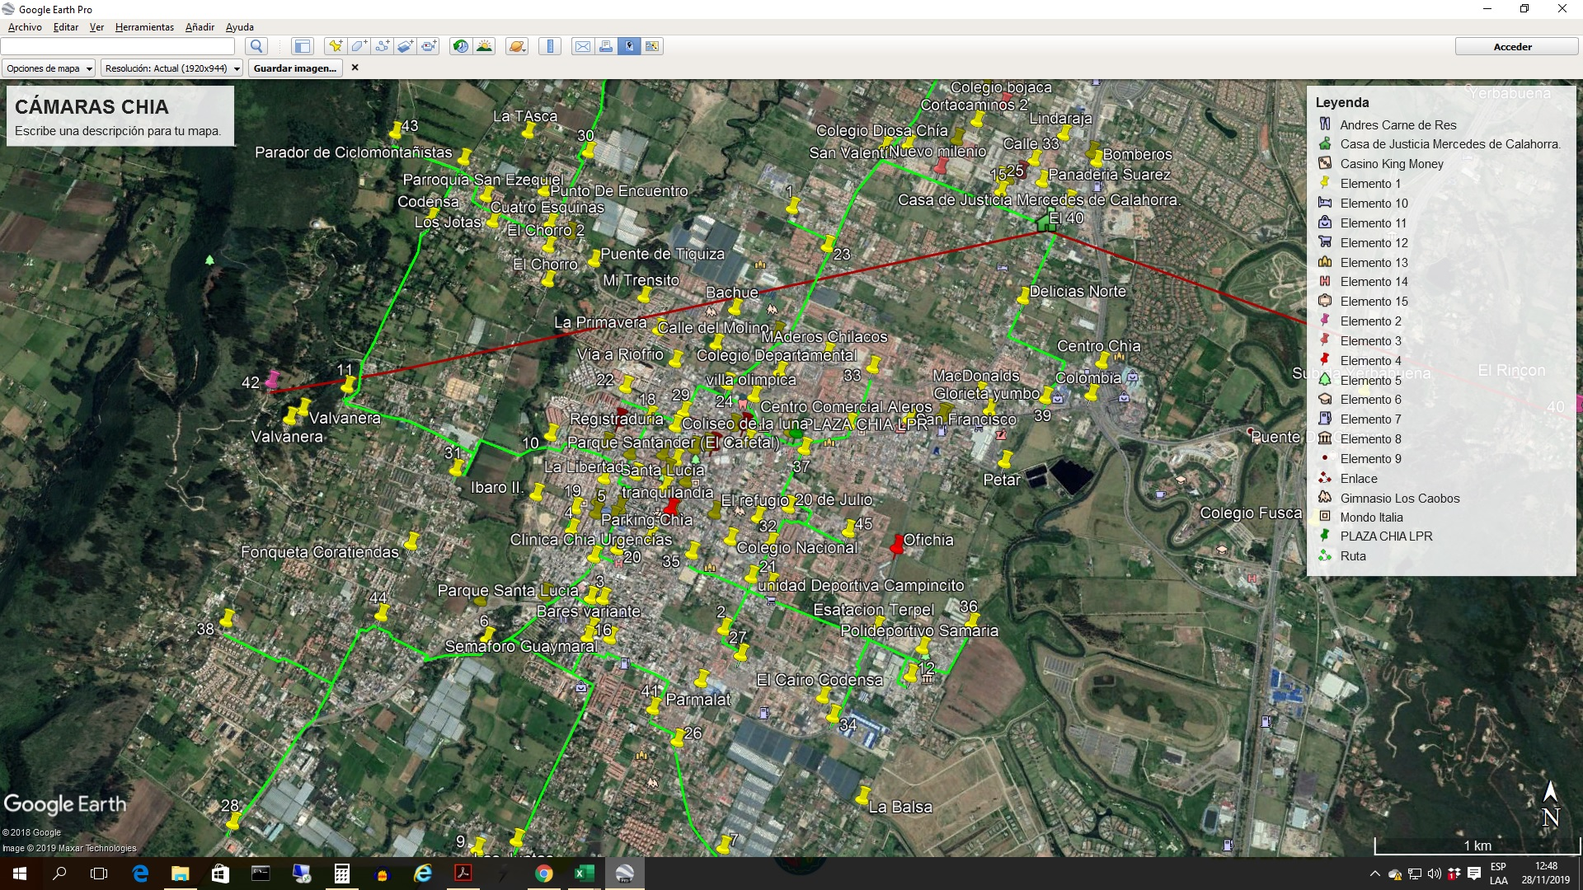

Las antenas repetidoras están ubicadas en la vereda Yerbabuena, en el predio del Sr. Edgar Hernando Poveda. Son dos antenas ubicadas allí para las comunicaciones de bomberos, Juntas de Acción Comunal, Policía Nacional, Defensa Civil y Red de atención a la ciudadana en la banda dhs.
Contratación de Red Apoyo (seguridad privada de apoyo cívico):

La Red de Apoyo tiene un Plus cuyo objetivo es sincornizar los medios tecnologicos de la Red con el Sistema Central de Emergencias 123 del Municipio de Chía para dar mayor efectividad en el servicio y en tiempo real, y brindar seguridad privada móvil (motorizados).

Se suscribió el Contrato 2018-CT-460 y adición, cuyo plazo de ejecución es de 8 meses y 25 días con un valor de $2.305.300.367.

Para 2019 se suscribió el contrato 2019-CT-468 por un valor de $1.561.457.313

Proyectos y colaboración conjunta con la Policía Nacional:

- Raciones alimenticias:
- Arrendamiento de bienes inmuebles
- Pago de servicios públicos
- Pago de recompensas
- Apoyos fuerza pública

Estrategias desarrolladas:
Fortalecimiento de los Frentes de Seguridad liderada por la Director de Seguridad y Convivencia Ciudadana junto con la Policía Nacional y el Secretario de Gobierno, hace parte de estos frentes un integrante de la ciudadanía por cada sector.
Seguridad en los cerros: La Policía Nacional brinda apoyo a la Secretaría de Gobierno para custodiar los cerros Valvarena y Yerbabuena especialmente los fines de semana para proteger ciclistas, para lo cual se aportó cuatrimotos para la vigilancia.
Utilización del tiempo libre: Carabineritos y Grupo Cívico Juvenil, se manejó junto con la Policía Nacional.

Grupos de Seguridad a través de medios tecnológicos: se crea una herramienta vía Whatsapp “Red de Seguridad” integrada por líderes de cada barrio, la comunidad, el Secretario de Gobierno, la Policía Nacional y el Centro de emergencia 123 para reportar temas de seguridad.

Fortalecimiento interinstitucional de grupos especiales de la Policía Nacional:

Gestores de Convivencia:

Red de Apoyo:
Plan Integral de Seguridad y Convivencia Ciudadana PISCC: Basado en la Ley 1801 de 2016, se tiene en cuenta que este Plan es transversal a todas las Secretarías. Normatividad:

Ley 1551 de 2012
Ley 1801 de 2016 del Código Nacional de
Policía y convivencia
Decreto Municipal No. 68 de 2016

Ruta para prevención: Se hace a través del Consejo Municipal de Seguridad Ciudadana: se presenta su composición, este Consejo se reúne una vez al mes de forma ordinaria y de forma extraordinaria cuando hay eventos de orden público.

Se cita al Consejo Seguridad y se cita a Ministerio Público para que sean garantes de los derechos humanos, también puede invitarse, según el tema a tratar, a otras autoridades del Municipio.

Apoyo Interinstitucional en Seguridad y Convivencia con: SIPOL, CTI, Ejército Nacional, Policía Nacional, Fiscalía General de La Nación, Sijin en actividades como:
- Comicios electorales
- Marchas de orden público: Policía Nacional ubica al líder de la marcha, teniendo en cuenta que es un derecho, se hace acompañamiento para que no se desborde en desmanes.
- En control turístico Semana Santa
Observatorio de Seguridad: Recoge datos estadísticos, es manejado en este momento por la profesional de la Dirección en compañía de una profesional de la Secretaría.

Basado en la Ley 1801 de 2016, empezamos a buscar en nuestros pares quienes tenían un mismo número de población, también nos asesoramos con los otros observatorios que están funcionando para dar la implementación al nuestro.

Se pregunta por qué se aumentó el delito de Hurto a Residencias de 2016 de 6 casos a 348 en 2017? Esto obedece a que el reporte antes venia de Policia y no se registraba la totalidad, y desde que se asumió el Observatorio se ha contado con mayores registros, teniendo en cuenta variables como migrantes. Adicional, se invitó a la comunidad a presentar denuncia, lo que incrementó también la estadística.

Se recomienda que se haga seguimiento al fenómeno de violencia intrafamiliar, nosotros nos estamos apoyando en el CTP porque cuando la persona es conducida allí desde el equipo interdisciplinario se hace seguimiento. Igualmente ha aumentado las riñas en todo el Municipio y se evidencia que la Policía es corta para atender todos estos eventos. Es importante trabajar con la educación desde el Colegio para enseñar tolerancia.

Estrategias implementadas para reducir delitos:
- Apoyo logístico a los organismos desde la Secretaría de Gobierno
- Apoyo de fuerza interinstitucional con las diferentes especialidades de la Policía Nacional.
- Apoyo con Migración Colombia por tema de migrantes.
- Control militar por parte del Ejército Nacional que sirve de apoyo a la Policía Nacional.
- Reuniones de seguridad con la comunidad.
- Seguridad en los Cerros Valvanera y Yerbabuena. Se menciona el caso de la violación de una extranjera, por ello se implementó presencia de carabineros y otros de inteligencia. Los fines de semana se envía a Defensa Civil para que haga recorridos en sitios internos de los cerros, así mismo la CAR hace recorridos para la protección de la Fauna y Flora de esa Zona. Dejarles la recomendación que para una seguridad visual ubicar un Dron que pueda enviar información.
- Gestores de Convivencia: Están divididos en dos sectores
1. Zona 1: (Zona Centro, Veredas: La Balsa, Fonquetá, Cerca de Piedra y Tíquiza)
2. Zona 2: (Veredas: Fusca, Yerbabuena, Bajaca, Fagua)

Mesas de Trabajo: Se tiene un grupo de Whatsapp que se activa y se logra una reacción más pronta e inmediata. Se informa que las rutas intermunicipales que van hacia Bogotá están siendo víctimas de delitos, desde estas mesas de trabajo se ha pedido a Bogotá que implemente una estrategia, por eso dio orden de activar CAI. También solicito activar Plan Guitarra que son civiles haciendo seguimiento. Se recomienda solicitar a General Pinilla generar estrategia para dar seguridad.
Centro de Traslado por Protección – CTP. El Coordinador Carlos Donoso presentó las instalaciones físicas del mismo, así como el equipo interdisciplinario.
Seguidamente se expuso las rutas y protocolos que se usan para atender a los conducidos, se exhibieron las estadísticas que se han obtenido por diferentes variables como estado civil, cuánto ingresos por mes, por género, ingresos de conducidos extranjeros, etc.

Así mismo se enseñaron los formularios que se están utilizando para registrar el ingreso del conducido.

Se destacó al grupo de empalme que la puesta en marcha del Centro de Traslado por Protección - CTP ha sido un logro de esta Administración, dado que el mismo tuvo que implementarse desde la búsqueda del lugar donde funcionar, adecuarlo y mantenerlo hasta llegar a implementar los las rutas y protocolos para recibir a los conducidos.

Así mismo, se informa que se ha trabajado con la Fundación Génesis para ofrecerles una orientación y acompañamiento. Se comenta el caso de una persona en condición de habitabilidad en calle que por voluntad propia decidió permitir la ayuda dado que se encontraba en estado de embarazo y se logró recuperar y hoy se mantiene en una institución de monjas en Bogotá y no ha vuelto a reincidir y su bebé está muy bien bajo sus cuidados. También desde el área de sicología y trabajo social se dictan charlas atendiendo a las problemáticas con las que llegan los conducidos.
PROGRAMA “GESTIÓN DE RIESGO DE DESASTRES, RESPONSABILIDAD DE TODOS”
Respecto a la meta resultado de ejecutar 13 Planes/programas/proyectos que integran consideraciones de gestión del riesgo durante el cuatrienio, tenemos que el cumplimiento de esta meta está al 100% durante el cuatrienio y se garantizó la gestión para el desarrollo de la misma.
Se resalta la labor del Consejo Municipal de Gestión del Riesgo de Desastres, como la instancia superior de coordinación, asesoría, planeación y seguimiento, destinado a garantizar la efectiva articulación de los procesos de conocimiento, reducción y manejo de desastres calamidades públicas y emergencias que se generen por fenómenos de origen natural.
Al mes de septiembre de 2019, se ha dado un cumplimiento del 61% del total de la meta producto. Se han ejecutado acciones encaminadas a la implementación del Plan de Gestión del Riesgo de Desastres, con una inversión, a la fecha de $501.42 millones, de recursos propios.
Es importante resaltar la gestión en los Simulacros de evacuación, que se han realizado cada año, con un incremento significativo de 408% con línea base la vigencia de 2016.
Se elaboró Diagnóstico de las zonas de Riesgo del Municipio de Chía Atendiendo la población equivalente en el Municipio de 132.822 habitantes.
Sistema de Alertas Tempranas (SAT). El Municipio cuenta con dos sistemas de alertas tempranas (SAT) instaladas en los ríos frio y río Bogotá, 24 horas 365 días del año.
Capacitar a 3500 personas en gestión del riesgo, emergencias y contingencias.
AÑO | TOTAL PERSONAS
2016 | 3291
2017 | 1067
2018 | 1177
2019 | 580
TOTAL | 6115

Se fortaleció a la defensa civil con el fin de brindar atención a la población, medio de las acciones como lo son las brigadas, vigilias y demás.
Recursos propios y FONSET, por medio de las acciones como lo son las brigadas, vigilias y demás, así poder cumplir.
POBLACIÓN VICTIMA DEL CONFLICTO ARMADO

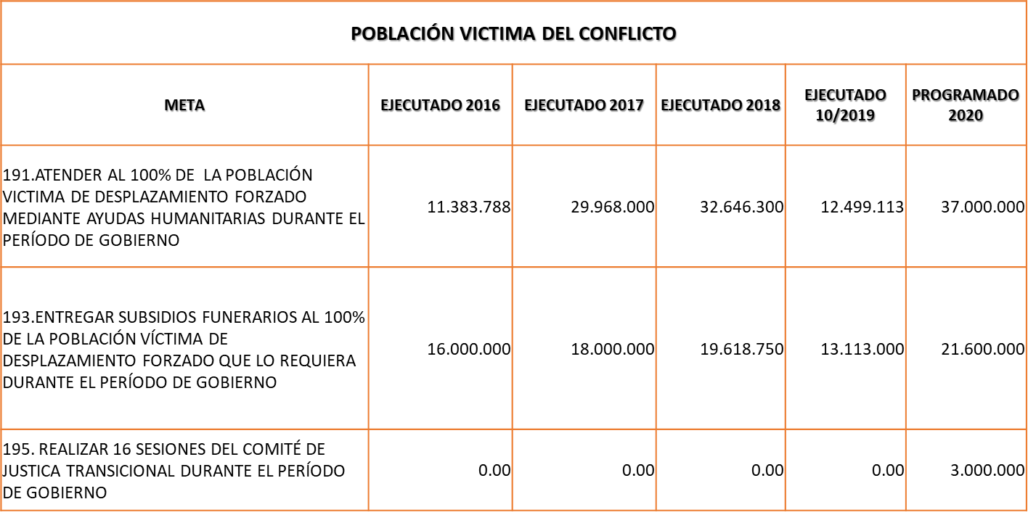

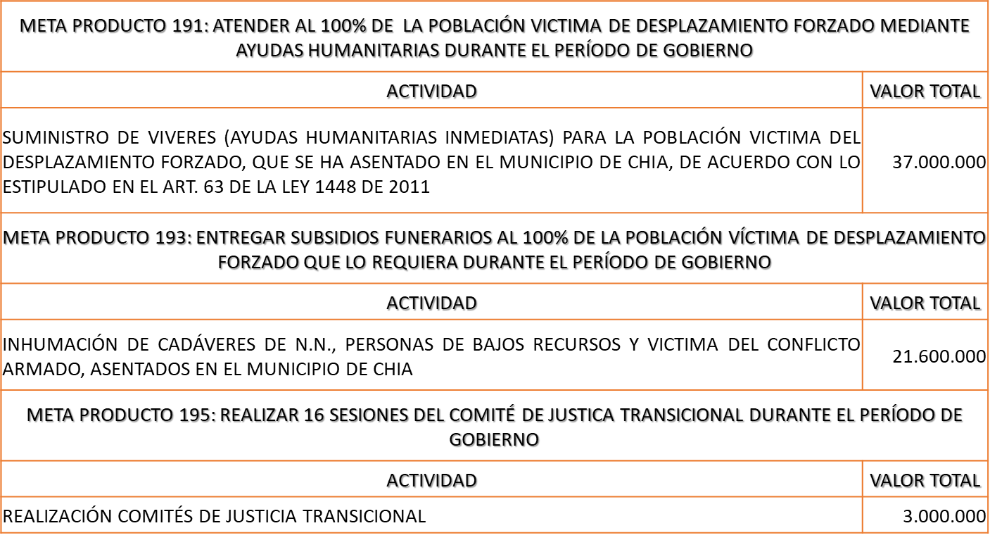

Respecto a la meta 191 referida a Atender al 100% de la población víctima de desplazamiento forzado mediante ayudas humanitarias inmediatas, esta Administración durante el período de gobierno suministró las siguientes ayudas humanitarias. Adicionalmente el 6 de diciembre 2019 se suministran 55 ayudas humanitarias.

De la meta 192 referida a reparación de víctimas, en 2016 se hizo 3 reubicaciones, la Unidad de Victimas define si es con o sin protección. La Secretaría no dispone de recursos desde aquí se hace el trámite y se enlaza con la Unidad de Víctimas y si reúne las condiciones se determina que ellos hacen la reubicación, desde la dirección solo se hace el trámite.
En la meta 193 que propuso entregar subsidios funerarios, tenemos un contrato por cada año, beneficiando un total de 11 personas durante el cuatrienio.

La meta 194 hace referencia a la caracterización de la población víctima de conflicto armado, la última que se hizo arrojó alrededor de 1.700 personas, esto lo apoyamos a la Dirección de Planificación quien es la encargada directamente de realizar dicha caracterización.
Respecto de la Meta 195 programa para realizar 16 sesiones de Comité de Justicia Transicional, en 2016 se realizaron 5, en 2017 5 Comités: 1 extraordinario 4 ordinarios, 2018 se realizaron 5: 1 ordinario, 2019 1 ordinario.

Los pagos se están realizando, se garantiza con las Actas que envían desde Personería Municipal. Se manifiesta dificultad para crear los terceros para los pagos.
Se entrega una ayuda humanitaria y además se presenta la oferta institucional en educación, deportes, salud, enlace con el Sena, proyectos productivos, tienda comunitaria. Existen 3 Asociaciones de Víctimas constituidas y las diferencias que se han generado entre ellas mismas no dejan avanzar.
Para la meta 196 referida a caracterizar anualmente a la población víctima del conflicto se tiene el siguiente consolidado:

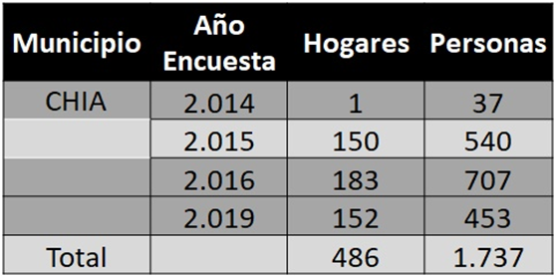

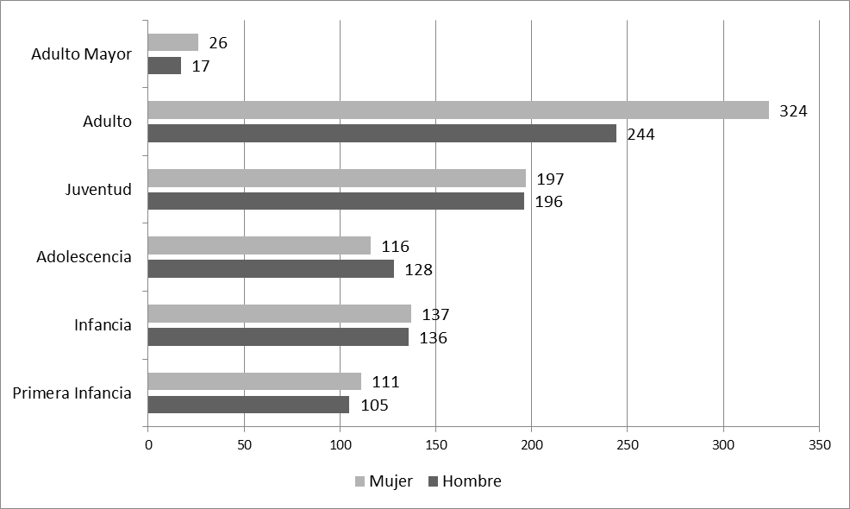

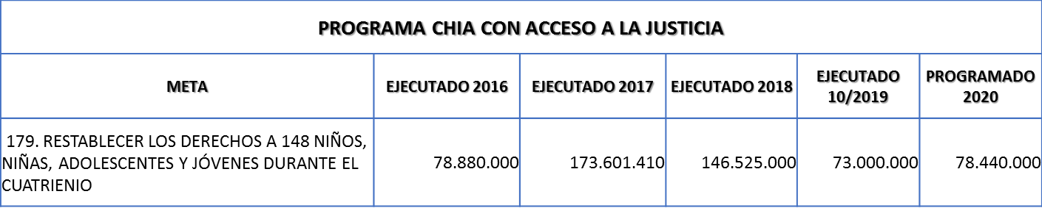

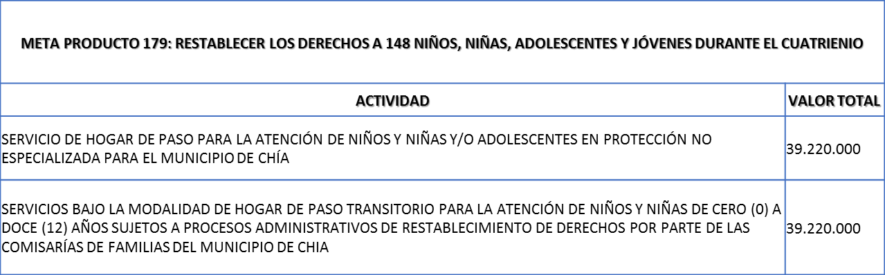

Las entidades adscritas en nuestra Casa de Justicia que son:
- Personería Municipal Delegada para Victimas
- Defensoría del Pueblo
- Centro de Conciliación (Conciliadores en Derecho, Conciliadores en Equidad)
- Jueces de Paz
- Ministerio de Trabajo (Inspección de Trabajo)
- Instituto de Medicina Legal
- Policía Infancia y Adolescencia
- Superintendencia de Industria y Comercio
- Servicio de Psicología.

Estadísticas de los servicios por el programa casa de justicia por el cuatrienio desde el año 2016-2019:

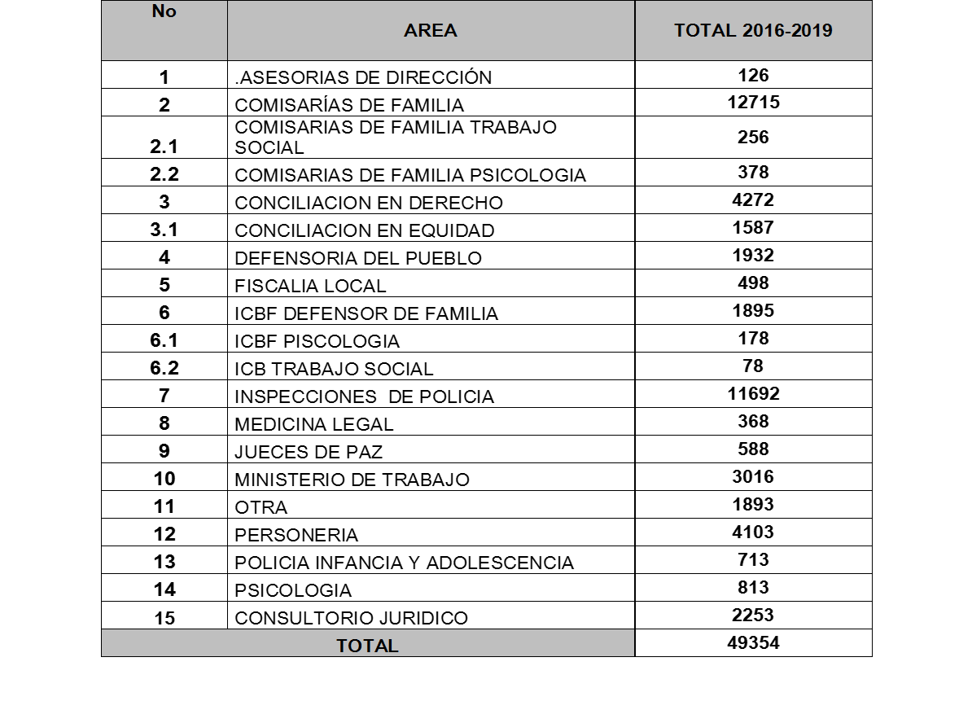
La razón por la cual que se crearon estas comisarias es para atender prontamente todos los casos reportados en las estadísticas que se mencionaron anteriormente.

La finalidad de la creación de estos 4 cargos es para dar cumplimiento a lo establecido en la Ley 1098 de 2006.

Con el fin de dar cubrimiento al territorio de Chía; se expidió el Decreto 721 del 09 de octubre de 2019 “POR EL CUAL SE ESTABLECEN LOS SISTEMAS DE REPARTO POR EL FACTOR TERRITORIAL Y DISPONIBILIDAD, PARA LAS COMISARIAS DE FAMILIA DEL MUNICIPIO DE CHIA Y SE DICTAN OTRAS DISPOCISIONES”, y así prestar una atención más eficiente y eficaz.

- Comisaria Primera de Familia funciona en el Edificio Bochica.
- Comisaria Segunda de Familia funciona en la casa de Justicia Mercedes de Calahorra
- Comisaria Tercera y Cuarta en Calle 10 No 10-07.

Inspecciones de Policía:

- Inspección Primera de Policía que funciona en el Edificio Bochica Calle 13 No 10-46.
- Inspección Segunda de Policía que funciona en Casa de Justicia Sede Mercedes de Calahorra.
- Inspección Tercera, Cuarta y Quinta de Policía que funciona en Calle 10 No 10-07.
- Inspección Sexta de Policía que funciona en la Carrera 11 No 11-69.

Ruta de atención del Proceso abreviado de las Inspecciones

Para descongestionar el cumulo de Procesos que adelantaba la IPUA que desde el 26 de Junio de 2019 se encuentran a cargo de la Inspección Sexta de Policía Urbana de 1ª Categoría se profirió el Decreto 763 del 29 de Octubre de 2019 se resolvió designar con efectos hasta el 31 de Diciembre de 2019 a las Inspecciones III, IV y V de Policía Urbana de 1ª Categoría de Descongestión de 1600 procesos sobre infracciones Urbanísticas desde el año 2011 hasta el año 2019.

La Secretaria de Gobierno a través de la Dirección de Derechos y resolución de Conflictos del Municipio de Chía, mantuvo activo el Centro de Conciliación, como el mecanismo alternativo de resolución de Conflictos .Durante el periodo de 2016 hasta 31 de Octubre del 2019 atendió 4272 procesos de conciliaciones en Derecho y 1587 en Equidad, con lo cual se encontraron soluciones a diferentes problemáticas y se contribuyó a la descongestión del aparato judicial.

RUTA DE ATENCION DEL CENTRO DE CONCILIACION:

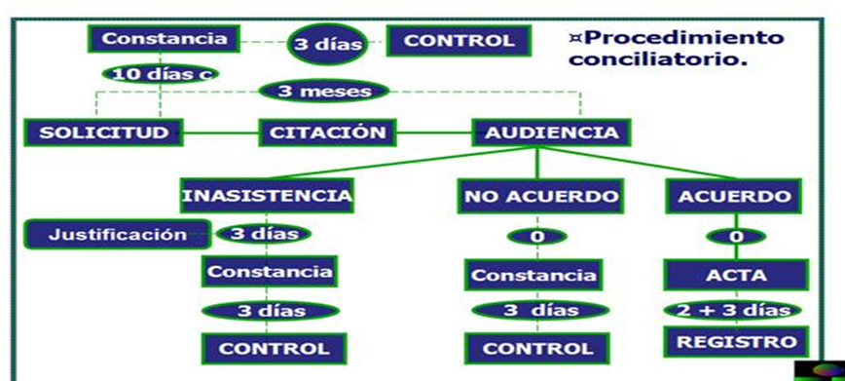
Proceso de Conciliatones:

ASPECTOS IMPORTANTES ESTRÁTEGICOS DURANTE LA TRANSICIÓN Y QUE REQUIEREN ATENCIÓN PRIORITARIA PARA DAR CONTINUIDAD EN ATENCIÓN DEL SERVICIO:
- Contrato con los Hogares de Paso.

- Contrato de inhumación,

- Mantenimiento de vehículos, lubricantes, aceites,

- Combustible

- Raciones alimenticias:

- OPS del CTP del por funcionamiento 24/7 y

- OPS de Conciliadores en Derecho de Casa de Justicia: Esto se da por la directriz que hace el Ministerio del Interior en el sentido de dar continuidad en el servicio y acceso a la justicia. Se explica que en la generación de recursos no teníamos la solicitud de Ministerio del Interior, y lo que se hace es esperar a la contratación del año entrante, pero como este requerimiento se generó hace poco por eso no se presupuestó recursos.
¿Para los siete hay adiciones mayores a 31 de diciembre?:

Raciones alimenticias va hasta el 12 de enero 2020 porque se adicionó. A medido de diciembre se mira cómo va la ejecución, porque se adicionó por el 50% que corresponde a $189 millones (porque en elecciones se subió el pie de fuerza), debe hacerse un análisis para ver si se prorroga aproximadamente hasta 5 de febrero. Se puede manejar por mínima cuantía justificando lo que está pasando de armonización presupuestal por que salen de fondo cuenta justificando. Los cortes se dan cada 12 de cada mes. Como el límite es el 13 de diciembre para hacer cierre de empalme, solicita el Coordinador del Equipo de Empalme informar antes de esa fecha si se puede hacer adición.

Combustible va hasta 31 de diciembre de 2019, se puede hacer adición y prórroga hasta inicios de febrero 2020.

Aceites y lubricantes se adjudicó hace poco, el manejo es de $10 millones y tiene plazo de ejecución diciembre 2019, se puede hacer adición y prórroga hasta finales de enero inicios de febrero 2020 se podría manejar.

En mantenimiento va disminuir por la entrada del nuevo parque automotor, tiene plazo de ejecución diciembre, se puede adicionar y prorrogar hasta inicios de febrero 2020.

Hogares de paso van los 2 hasta 31 de enero 2020, pero hay 1 que le sobra $10 millones se puede adicionar, al otro se le debe hacer adición y prórroga porque no alcanza el dinero.

Inhumación de cadáveres como sale de 2 rubros: 1 es de víctimas que tiene dinero suficiente se tendría que afectar el rubro de funcionamiento que es N.N y escasos recursos y es donde más se genera para hacerle adición y prórroga, porque cubre hasta el 5 de enero 2020.

CTP a excepción de 2 personas: 1 que está en estado de embarazo tiene contrato hasta el 15 de enero porque se le hizo cesión del contrato, y la otra persona va hasta el 30 de enero porque se le suspendió mientras que estuvo en etapa de lactancia. Por los demás contratos todos van hasta el 31 de diciembre 2019. Se sugiere que vaya hasta el 30 de enero de 2020, y que los recursos salgan de funcionamiento y no de inversión para garantizar servicio continúo hasta 30 de enero 2020. Los dos Alcaldes deben ponerse de acuerdo para definir la contratación.
ASPECTOS MISIONALES

Logros de gestión del PD (Informe de gestión 2016-2019)

Procesos legales: Acción Popular Proceso Matallana 25899-33-33-033-2011-00171-00 que se surte en el Juzgado Tercero Administrativo Circuito Judicial de Zipaquirá.

Procesos:

- Despachos comisorios: Por medio de la Resolución 4446 del 30 de septiembre de 2019 se delegó en la Secretaría de Gobierno la función para practicar las diligencias de los Despachos Comisorios provenientes de autoridades judiciales.
- Procesos Ley 232 de 1995: Aun cuando esta ley fue derogada tácitamente por la Ley 1801 de 2016, actual Código Nacional de Policía y Convivencia que facultó al Comandante de Policía y a la Inspección de Policía para conocer todo lo referente al funcionamiento de establecimientos de comercio, se encuentran en trámite algunos procesos de la extinta ley para su culminación en esta Secretaría.
- Trámite de registro previo al funcionamiento de parques de diversiones y otros Ley 1225 de 2008 y Decreto Municipal 60 de 2017: Esta Ley estableció los requerimientos mínimos que deben cumplir para el funcionamiento, instalación, operación, uso y explotación los parques de diversiones, parques acuáticos, temáticos, ecológicos, centros interactivos, zoológicos y acuarios públicos o privados, las atracciones o dispositivos de entretenimiento, como también las conocidas ciudades de hierro de atracciones mecánicas en todo el territorio nacional; por lo que se reciben y tramitan las solicitudes para efectuar el registro mediante acto administrativo, previo cumplimiento de los requisitos allí establecidos. Al respecto se lleva un libro de registro.
- Comité de Eventos masivos y no masivos (permisos): Es el encargado de otorgar las autorizaciones y/o conceptos favorables para la realización de los mismos, previa verificación de los requisitos establecidos en la Ley 232 de 1995, Decreto Nacional 3888 de 2007, Ley 1493 de 2011, Decreto Departamental 013 de 2011, Ley 1523 de 2012, Ley 1575 de 2012 y demás normas concordantes, así como también prevenir y mitigar los riesgos que pueden llegar a presentarse en cualquier evento de afluencia masiva y no masiva que se lleve a cabo.
- Registraduría: Como competencia de esta Secretaría se brinda apoyo en épocas electorales.

Cordialmente,

Coronel ® JOSE WILLIAM ARIAS GARCIA
Secretario de Gobierno

https://www.chia-cundinamarca.gov.co/2019/estatutoanticorrupcion/Informe%20de%20gestion%202016-2019%20DEFINITIVO.pdf

